План отключений потребителей
Дата | Время | Отключаемые объекты и  территории | Причина отключения
07.10.21 | 09⁰⁰-13⁰⁰ | с. Ларино, часть ул.: пер. Почтовый, пер. Прудный, Советская. | ВЛ 0,4 №3 от ТП-276 установка ПУ.
07.10.21 | 13⁰⁰-17⁰⁰ | с. Маслово, часть ул.: Береговая, Партизанская. | ВЛ 0,4 №3 от ТП-88 установка ПУ.
07.10.21 | 13⁰⁰-17⁰⁰ | с. Бирюковка, часть ул.: Труда, Юбилейная. | ТП-34 высоковольтные испытания.
07.10.21 | 10⁰⁰-13⁰⁰ | Организации: скважина в с. Аминево. | ТП-188 Текущий ремонт.
07.10.21 | 13⁰⁰-17⁰⁰ | с. Кидыш, часть ул.: Молодёжная, Октябрьская, Труда.  Организации: Д/сад «Теремок». | ТП-175 Текущий ремонт.
07.10.21 | 09⁰⁰-13⁰⁰ | Организации: Вышка ПАО «Теле-2». | ВЛ 0,4 №2 от ТП-455П тех. присоединение.

Уважаемые потребители электроэнергии!
Во времени отключения и включения объектов будут незначительные корректировки, но объект не может быть обесточен ранее заявленного времени.
Возможны незапланированные перерывы в электроснабжении для производства внеплановых кратковременных работ и ликвидации аварий без предупреждения.
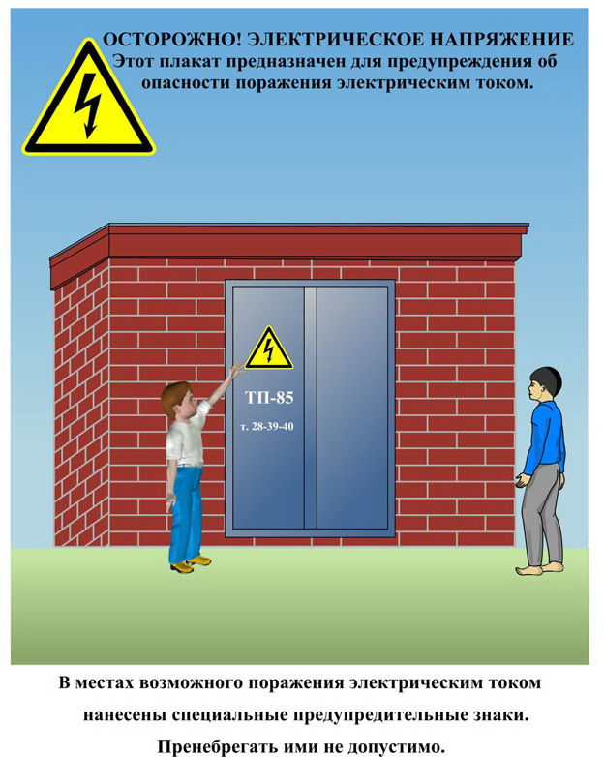
Сообщите о возможных местах поражения электрическим током!
Телефон диспетчера РЭС 3-13-01 круглосуточно.

